Community of Practice
Management en Organisatie
Uitstroomprofiel: Sportbusiness en Ondernemerschap

Henriet van Malestein
COP-begeleider: Ben Hattink
Hanzehogeschool Groningen, Semester 6

Datum: 12 juni 2016

Eindproduct
Community of Practice

Voorwoord

Ik ben Henriet van Malestein, derdejaars Sport, Gezondheid en Management studente aan de Hanzehogeschool in Groningen. In februari 2016 is semester 6 gestart. In dit semester heb ik drie dagen per week stage gelopen en daarnaast in een Community of Practice gewerkt. Deze Community of Practice (COP) is samengesteld aan de hand van overeenkomende stageopdrachten van derdejaars SGM-studenten. Ik zat met vijftien andere SGM-studenten in de Community of Practice met het thema Management en Organisatie, behorend bij het uitstroomprofiel Sportbusiness en Ondernemerschap.

Het afgelopen semester hebben we met de COP wekelijks bijeenkomsten gehad. We hebben elkaar in het begin goed leren kennen, wat de basis vormde om uiteindelijk een eindproduct op te leveren. Dit eindproduct is het ‘Wie is de Mol’ spel voor het bedrijf Paal50 op Vlieland geworden, wat tevens volledig is uitgewerkt. Daarnaast hebben we een dag georganiseerd naar Vlieland om daar op bezoek te gaan bij verschillende bedrijven en meer inzicht in het ondernemen op een Waddeneiland te krijgen. Hier is een eindfilm van gemaakt: https://www.youtube.com/watch?v=ocX8_npUoMw.
Het is aan te raden om eerst deze (korte) film te bekijken voordat er verder in het verslag wordt gelezen. Naast de uitwerking van het ‘Wie is de Mol’ spel voor Paal50, wordt de COP en het eindproduct geëvalueerd en is er kort een vooruitblik naar jaar 4: het afstuderen.

Dit eindverslag kon niet gemaakt worden zonder de studenten van de COP Management en Organisatie, COP begeleider Ben Hattink en evenementenbedrijf Paal50 op Vlieland. Allen bedankt voor de hulp en input voor dit eindverslag. Aan de hand van het beoordelingsformulier is het verslag volledig gemaakt.

Veel leesplezier gewenst!

Groningen, 12 juni 2016

Inhoudsopgave

Voorwoord 1
Inhoudsopgave 2
Hoofdstuk 1. Self-assessment 3
Bewijslast van de kerntaken en competenties SGM 4
Hoofdstuk 2. Peer-assessment 8
Hoofdstuk 3. Value creation COP 12
Hoofdstuk 4. Leercyclus van een ingebrachte casus 15
Hoofdstuk 5. Reflectieverslag 18
Link naar mijn digitaal portfolio 20
Hoofdstuk 6. Gezamenlijke deel COP - eindverslag 21
6.1 De COP - Management en Organisatie 21
6.2 Het spel ‘Wie is de Mol?’ 23
6.3 Feedback ‘Wie is de Mol’ 25
6.4 Dag op Vlieland – met resultaten en bevindingen 27
6.5 Reflectie groepsproces COP 31
Bijlagen 40
Bijlage 1. De Wie is de Mol spellen uitgewerkt 40
Bijlage 2. Het fotoverslag van de dag op Vlieland 41

Hoofdstuk 1. Self-assessment

In dit hoofdstuk worden de zes kerntaken en achttien competenties van de opleiding Sport, Gezondheid en Management op niveau beoordeeld en wordt er hiervoor bewijslast gegeven. Er zijn vier niveaus:

Niveau A = Kan in opdracht, binnen een kleine sociale context, een relatief eenvoudig probleem oplossen/prestatie leveren.

Niveau B = Kan zelfstandig, binnen een ruime sociale context, een relatief eenvoudig probleem oplossen/prestatie leveren.

Niveau C = Kan zelfstandig, binnen een ruime sociale context, een relatief complex probleem oplossen/prestatie leveren.

Niveau D = Excellent niveau

In de tabel op de volgende pagina is de beoordeling van alle kerntaken en competenties op niveau overzichtelijk weergegeven. Alle studiejaren zijn meegenomen, waardoor de ontwikkeling in de competenties goed te zien is. De meeste competenties zitten al op niveau C, één competenties op niveau B en twee competenties zelfs op niveau D: excellent niveau. De competentie die nog op niveau B zit wil ik volgend jaar zo veel mogelijk verder ontwikkelen.

Competenties op niveau D
Het bewaken van kwaliteit en zelfsturing en zelfwerkzaamheid zijn competenties die ik excellent beheers. Ik wil altijd de eindverantwoordelijkheid en controle van verslagen, opdrachten of stukken hebben. Ik lees dit door en verbeter, waar nodig. Op deze manier weet ik dat het – in ieder geval naar mijn mening – goed en netjes wordt ingeleverd. Daarnaast kan ik erg goed zelfstandig werken en dit doe ik ook het liefst. Ik kan me dan volledig concentreren en in rust aan de opdrachten en verslagen werken.

Ontwikkeling competenties binnen de COP
Veel van de competenties die ik op niveau B had, heb ik met mijn stage bij Tennisreis.nl naar niveau C weten te ontwikkelen (zie de onderstreepte en dikgedrukte competenties op de volgende pagina). Dit heb ik in mijn stageverslag duidelijk beschreven.
Binnen de Community of Practice heb ik geen competenties volledig naar een hoger niveau ontwikkeld. De reden hiervoor is dat ik binnen de COP vooral vanuit mijn kracht werkte: achter de schermen en als eindverantwoordelijke.

De onderstaande competenties zijn wel teruggekomen in de COP, maar niet zodanig dat ik ze naar een niveau hoger heb ontwikkeld.
SGM 5 – Bewaken van kwaliteit
SGM 10 – Ondernemen, ontwikkelen en innoveren
SGM 15 – Samenwerken en samenwerkend leren
SGM 16 – Communicatie
SGM 17 – Reflecteren en leren
SGM 18 – Zelfsturing en zelfwerkzaamheid
Een overzicht van de beoordeling van de achttien kerntaken en competenties SGM
 | 0-meting | Jaar 1 | Jaar 2 | Begin jaar 3 | Eind jaar 3
KT1 - Verandert gedrag duurzaam binnen het domein van sport, bewegen en gezonde leefstijl
SGM 1 – Testen, adviseren, begeleiden in het streven naar gezondheidswinst | A | B | C | C | C
SGM 2 – Duurzaam veranderen van gedrag | A | B | B | C | C
KT2 – Ontwikkelt en adviseert over strategie en beleid in sport en bewegen
SGM 3 – Planmatig ontwikkelen en implementeren van de strategie en beleid | 0 | A | B | C | C
SGM 4 – Hanteren van strategie en beleidscyclus | 0 | A | B | C | C
SGM 5 – Bewaken van kwaliteit | B | C | D | D | D
KT3 – Managet de bedrijfsvoering van een sportorganisatie
SGM 6 – Managen van financiën | 0 | A | C | C | C
SGM 7 – Sportaccommodatie- en facilitair management | 0 | A | B | B | B
SGM 8 – Leiding geven en managen | 0 | B | B | B | C
KT4 – Ontwikkelt, positioneert en begeleidt sport- en bewegingsprogramma’s
SGM 9 – Ontwerpen, organiseren en begeleiden van sport- en bewegingsactiviteiten | A | B | C | C | C
KT5 – Creëert kansen en genereert middelen voor sport en bewegen
SGM 10 – Ondernemen, ontwikkelen en innoveren | 0 | B | B | B | C
SGM 11 – Toepassen van sportmarketing & PR | 0 | A | B | B | C
SGM 12 – Inspelen op ontwikkelingen (omgevingsbewustzijn) | 0 | B | B | C | C
KT6 – Verricht praktijkgericht onderzoek en vervult zijn rol als kenniswerker in de sportwereld
SGM 13 – Onderzoeken en adviseren | 0 | A | B | B | C
Kerntaak overstijgende competenties
SGM 14 – Ontwikkelen en borgen van sporteigenheid (sportbewustzijn) | 0 | B | C | C | C
SGM 15 – Samenwerken en samenwerkend leren | B | B | C | C | C
SGM 16 – Communicatie | 0 | A | B | B | C
SGM 17 – Reflecteren en leren | 0 | B | C | C | C
SGM 18 – Zelfsturing en zelfwerkzaamheid | B | C | D | D | D

Bewijslast van de kerntaken en competenties SGM

In de tabel, beginnend op de volgende pagina, staat per competentie per jaar kort beschreven in wat voor project, opdracht of stage de betreffende competentie terug is gekomen. Veel van de competenties die ik op niveau B had, heb ik met mijn stage naar niveau C weten te ontwikkelen (zie de onderstreepte en dikgedrukte competenties). Binnen de Community of Practice heb ik geen competentie volledig naar een hoger niveau weten te ontwikkelen. Dit omdat ik vooral werkte vanuit mijn kracht: achter de schermen en als eindverantwoordelijke waar ik al veel ervaring mee heb.

Competentie | Jaar 1 | Jaar 2 | Jaar 3 | Jaar 4
KT1 - Verandert gedrag duurzaam binnen het domein van sport, bewegen en gezonde leefstijl
SGM1 – Testen, adviseren, begeleiden in het streven naar gezondheidswinst d.m.v sport- en bewegingsprogramma’s | - Fit For Life  - Health Check  - Stage | - Methoden en Technieken (A3)  - Tentamen BOK (A3)  - Stage (A3 en A4)  - Preparation Course Actieve en Gezonde leefstijl | - Fitnesstrainer A  - Capita selecta 10 – Sport, bewegen en technologie
SGM2 – Duurzaam veranderen van gedrag binnen het domein van sport- bewegen en gezonde leefstijl | - Fit For Life  - SBG 2  - Health Check  - Stage  - Sportpraktijk 4 | - Tentamen BOK (A3)  - Stage (A3 en A4)  - Preparation Course Actieve en Gezonde leefstijl | - Vitale stad 1  - Tentamen BOK SGM 1  - Fitnesstrainer A  - Capita selecta 10 – Sport, bewegen en technologie
KT2 – Ontwikkelt en adviseert over strategie en beleid in sport en bewegen
SGM3 – Planmatig ontwikkelen en implementeren van strategie en beleid | - POD  - SBG 3 | - Sportstimuleringsplan (A4)  - Visie (A4)  - Preparation Course Beleid in SBG | - Vitale stad 1  - Tentamen BOK SGM 1
SGM 4 – Hanteren van strategie en beleidscyclus |  | - Sportstimuleringsplan (A4)  - Preparation Course Beleid in SBG  - Stage JOGG | - Vitale stad 1  - Vitale stad 2  - Tentamen BOK SGM 1
SGM 5 – Bewaken van kwaliteit |  | - Tentamen BOK (B2)  - Sportstimuleringsplan (A4) | - Vitale stad 1  - Tentamen BOK SGM 1  - Stage tennisreis.nl  - Eindproduct COP – WIDM
KT3 – Managet de bedrijfsvoering van een sportorganisatie
SGM 6 – Managen van financiën | - POD  - SBG 4  - Ondernemingsplan | - Tentamen BOK (B2) | - Vitale stad 2  - Stage tennisreis.nl
SGM 7 – Sportaccommodatie- en facilitair management |  | - Tentamen BOK (B2) | - Stage tennisreis.nl
SGM 8 – Leiding geven en managen | - Stage  - SBG 4  - Sportpraktijk 4 | - CMV met het team-ontwikkelingsplan (B1)  - Tentamen BOK (B1)  - Tentamen BOK (B2) | - Stage tennisreis.nl
KT4 – Ontwikkelt, positioneert en begeleidt sport- en bewegingsprogramma’s
SGM 9 – Ontwerpen, organiseren en begeleiden van sport- en bewegingsactiviteiten | - SBG 1  - Sportevent  - Sportpraktijk 2  - Sportpraktijk 4  - Sporttraining  - Stage | - CMV interventie voor doelgroep (A3)  - Tentamen BOK (A3)  - Run-Bike-Run (A3)  - Stage (A3 en A4)  - Preparation Course Actieve en Gezonde leefstijl | - Fitnesstrainer A
KT5 – Creëert kansen en genereert middelen voor sport en bewegen
SGM 10 – Ondernemen, ontwikkelen en innoveren | - SBG 4  - Ondernemingsplan | - Tentamen BOK (B1)  - Sportpraktijk (B1)  - Visie (A4)  - Preparation Course Beleid in SBG | - Vitale stad 2  - Capita selecta 10 – Sport, bewegen en technologie  - Stage tennisreis.nl  - Eindproduct COP – WIDM
SGM 11– Toepassen van sportmarketing & PR | - SBG 4  - Ondernemingsplan | - Tentamen BOK (B1) | - Vitale stad 2  - Stage tennisreis.nl
SGM 12 – Inspelen op ontwikkelingen (omgevingsbewustzijn) | - POD  - SBG 3  - Ondernemingsplan | - Tentamen BOK (B1)  - Tentamen BOK (A3)  - Stage (A3 en A4)  - Beleidsanalyse (A4)  - Sportstimuleringsplan (A4)  - Visie (A4)  - Preparation Course Beleid in SBG | - Vitale stad 2  - Capita Selecta 7 Netwerken in de sport  - Capita selecta 10 – Sport, bewegen en technologie  - Stage tennisreis.nl
KT6 – Verricht praktijkgericht onderzoek en vervult zijn rol als kenniswerker in de sportwereld
SGM 13 – Onderzoeken en adviseren | - Fit For Life  - Health Check  - Sportpraktijk 2  - Essay | - Tentamen BOK (B1)  - Sportonderzoek opzet en uitvoering (B1+B2)  - Stage (B1 en B2)  - Methoden en Technieken (A3)  - De Run-Bike-Run (A3)  - CMV interventie voor doelgroep (A3)  - Stage (A3 en A4)  - Beleidsanalyse (A4)  - Sportstimuleringsplan (A4)  - Keuzevak Sportpsychologie | - Vitale stad 1  - Vitale stad 2  - Stage tennisreis.nl
Kerntaak overstijgende competenties
SGM 14 – Ontwikkelen en borgen van sporteigenheid (sportbewustzijn) | - Sporthart  - SBG 1  - SBG 2  - SBG 3  - SBG 4  - Sportpraktijk 1  - Sportpraktijk 2  - Sportpraktijk 4  - Essay  - Sporttraining  - Ondernemingsplan | - Sportpraktijk (B1)  - De Run-Bike-Run (A3)  - Beleidsanalyse (A4)
SGM 15 – Samenwerken en samenwerkend leren | - Sportevent  - Fit For Life  - Stage | - Keuzevak Sportpsychologie  - CMV Het team- ontwikkelingsplan (B1)  - Stage (B1 en B2)  - CMV interventie voor doelgroep (A3)  - Stage (A3 en A4)  - Beleidsanalyse (A4)  - Debatteren (A4)  - Visie (A4)  - Preparation Course Beleid in SBG | - Stage tennisreis.nl  - Opdrachten met de COP
SGM 16 – Communicatie | - Sportevent  - POD  - Essay  - SBG 3  - Stage | - Tentamen BOK (B1)  - Stage (B1 en B2)  - CMV Persoonlijk leiderschap (B2)  - De Run-Bike-Run (A3)  - CMV interventie voor doelgroep (A3)  - Stage (A3 en A4)  - Debatteren (A4)  - Sportstimuleringsplan (A4)  - Preparation Course Beleid in SBG | - Vitale stad 1  - Vitale stad 2  - Stage tennisreis.nl  - Fitnesstrainer A  - Opdrachten met de COP  - Eindproduct COP – WIDM  - Capita Selecta 7 Netwerken in de sport
SGM 17 – Reflecteren en leren | - Sporthart  - SLB  - Fit For Life  - Stage | - Stage (B1 en B2)  - CMV Persoonlijk leiderschap (B2)  - CMV interventie voor doelgroep (A3)  - Stage blok (A3 en A4)  - Keuzevak Sportpsychologie  - SLB | - SLB  - Stage tennisreis.nl  - Eindproduct COP – WIDM  - Capita Selecta 7 Netwerken in de sport
SGM 18 – Zelfsturing en zelfwerkzaamheid | - Sportevent  - POD  - Essay  - SLB  - SBG 3 | - Stage (B1 en B2)  - CMV Persoonlijk Leiderschap (B2)  - Keuzevak Sportpsychologie  - SLB | - SLB  - Stage tennisreis.nl  - Eindproduct COP – WIDM  - Opdrachten met de COP  - Fitnesstrainer A  - Capita Selecta 7 Netwerken in de sport

Hoofdstuk 2. Peer-assessment

Gedurende dit semester hebben er twee peer-assessments plaatsgevonden. Voorafgaand aan deze peer-assessments hebben we allen voor ieder COP-lid een beoordelingsformulier ingevuld. Op dit beoordelingsformulier stonden een aantal criteria, waar ieder op werd beoordeeld. Deze criteria vielen onder vier thema’ s: initiatief nemen, werkhouden, communicatie en participatie.

Het eerste peer-assessment was op vrijdag 8 april 2016. We hebben de COP-groep in drieën gesplitst. Ik zat bij Christian, Ilse en Laura. Tijdens dit peer-assessment zijn we op de gegeven beoordeling dieper ingegaan door voorbeelden te geven. Daarnaast hebben we het over de (leer)doelen gehad.
Het tweede peer-assessment vond plaats op vrijdag 3 juni 2016, waar ik helaas door omstandigheden niet bij kon zijn.

Hieronder zal ik (kort) de bevindingen uit het beoordelingsformulier en de peer-assessments beschrijven. Op de pagina erachter staat, voor verdere verduidelijking en toelichting, het volledige beoordelingsformulier.

Het eerste peer-assessment op vrijdag 8 april 2016

Wat uit het beoordelingsformulier als eerst op valt is dat de gemiddelde score die ik van alle COP-leden heb gehad, hoger is dan de score die ik mezelf heb gegeven. Ik doe het in hun ogen dus beter dan dat ik zelf vind. Ik vind dat er geen opmerkelijke cijfers zijn gegeven, dus ik kan me in de gegeven beoordeling goed vinden.

Hieronder een top drie van mijn gemiddeld best beoordeelde criteria:
- Is fysiek of via Skype aanwezig;
- Luistert naar wat anderen te zeggen hebben en kan hier op anticiperen;
- Draagt bij om de kwaliteit van het product te verbeteren.

Hier kan ik me helemaal in vinden. Ik heb dit eerste blok geen bijeenkomst gemist. Dit vond ik belangrijk omdat het zodoende voor mij altijd duidelijk was waar we mee bezig waren, waar we stonden en wat er nog moest gebeuren. Op sommige momenten irriteerde ik me zelfs aan de makkelijke redenen waarom andere COP-leden niet aanwezig konden zijn. Ik heb er een aantal keer wat van gezegd, maar er is niets meegedaan. Daarnaast wil ik een kwalitatief zo goed mogelijk product afleveren. Ik was bij het COP-eindverslag de eindverantwoordelijke en ik heb het beoordelingsmodel voor het peer-assessment gemaakt. Beide zijn belangrijke opdrachten, die goed moeten zijn. Tot slot ben ik geen haantje de voorste, dus luister ik eerst wat er gezegd wordt en reageer/anticipeer daarna.

Op de volgende drie criteria heb ik het minst goed gescoord:
- Stimuleert andere COP-leden;
- Geeft reactie op opmerkingen en vragen van andere COP-leden tijdens bijeenkomsten in de WhatsApp-groep;
- Komt uit zichzelf met nieuwe ideeën en voorstellen.

Ook hier kan ik me goed in vinden. Ik ben, zoals net beschreven, geen haantje de voorste. In een groep met vijftien studenten (ook nog beginnende ondernemers met praatjes) is er altijd wel iemand die eerder het woord doet, zegt wat we moeten doen en zodoende andere COP-leden stimuleert. Hierdoor ben ik ook niet degene die veel reactie op opmerkingen en vragen van andere COP-leden geeft. In de WhatsApp-groep doe ik dit inderdaad ook niet veel. Op stagedagen heb ik de hele dag (bijna) geen telefoon bij me. ’s Avonds reageer ik, als dingen belangrijk zijn.

Het tweede peer-assessment op vrijdag 3 juni 2016

Wat uit het beoordelingsformulier ook weer opvalt is dat veel van de gemiddelde scores die ik van alle COP-leden heb gehad, hoger is dan de score die ik mezelf heb gegeven. Daarnaast heb ik ten opzichte van het eerste peer-assessment op twee criteria na, gemiddeld beter gescoord. Ik heb me dus op bijna alle criteria in het tweede blok ontwikkeld, wat natuurlijk de bedoeling is!

Op de criteria ‘is betrokken tijdens bijeenkomsten’ en ‘is fysiek of via skype aanwezig’ heb ik gemiddeld minder goed gescoord. Dit klopt! Ik heb helaas twee bijeenkomsten moeten missen en doordat ik andere zaken en omstandigheden aan mijn hoofd had, vond ik het niet altijd heel gemakkelijk om betrokken bij bijeenkomsten te zijn. Echter heb ik juist die periode wel heel betrokken proberen te zijn, maar waarschijnlijk is het de andere COP-leden wel opgevallen.

Hieronder een top drie van mijn gemiddeld best beoordeelde criteria:
- Komt afspraken na (door opdrachten en taken uit te voeren);
- Heeft door zijn of haar aanwezigheid actief bijgedragen aan het (eind)resultaat;
- Is fysiek of via Skype aanwezig.

Ik vind dit vrijwel de drie belangrijkste criteria van het beoordelingsformulier. De COP-groep vindt dus dat ik door mijn aanwezigheid actief aan het (eind)resultaat heb bijgedragen. Fijn! Daarnaast ben ik inderdaad mijn afspraken nagekomen. Mijn kritiekpuntje hierbij is dat dit niet altijd voor de deadline was (ook door omstandigheden), maar ik deed al mijn taken en opdrachten wel; wat als positief is beschouwd.

Op de volgende drie criteria heb ik het minst goed gescoord:
- Stimuleert andere COP-leden;
- Komt uit zichzelf met nieuwe ideeën en voorstellen;
- Geeft reactie op opmerkingen en vragen van andere COP-leden tijdens bijeenkomsten en in de WhatsApp-groep.

Deze criteria kwamen ook in het eerste peer-assessment terug. De toelichting hiervoor is niet veranderd en staat dus al beschreven. Echter heb ik ten opzichte van het eerste blok gemiddeld wel beter op deze criteria gescoord. Ze zijn dus positief ontwikkeld, maar blijven mijn mindere punten. Dit komt doordat ik niet iemand op de voorgrond ben, maar dat juist achter de schermen en op papier mijn kracht zit. Voor mezelf hoef ik dit niet meer te verbeteren. Ik ben gewoon beter in dingen op papier en ik vind dit ook leuker.

Beoordeling van alle COP-leden bij het eerste peer-assessment:
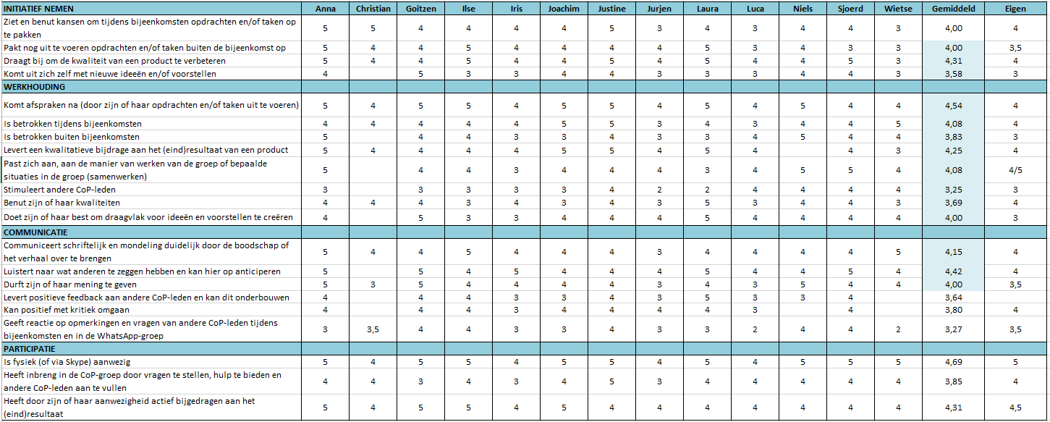

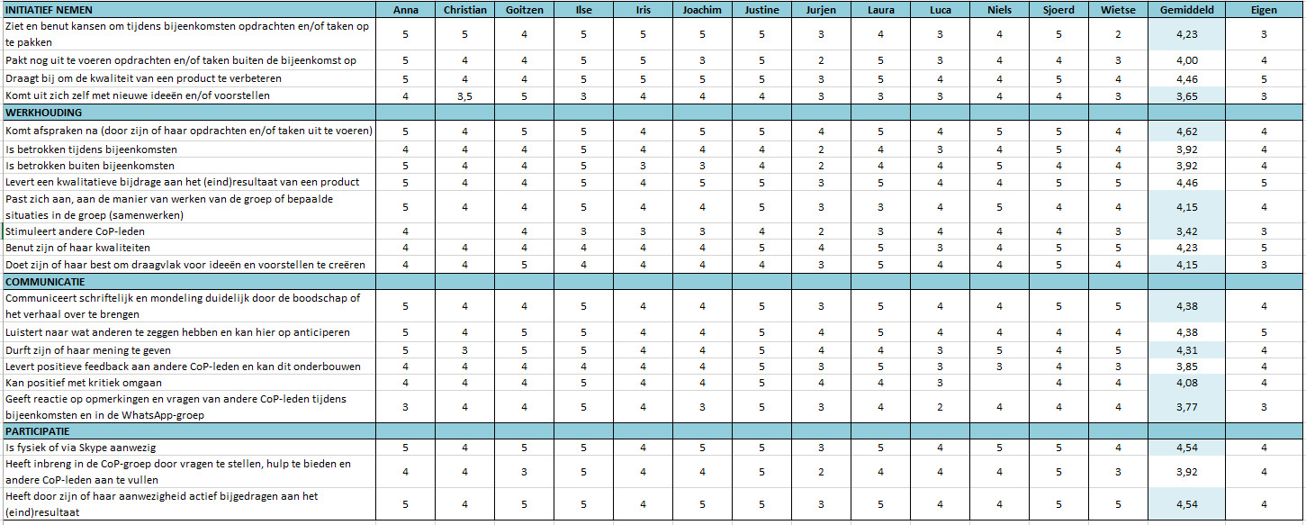
Beoordeling van alle COP-leden bij het tweede peer-assessment:

Hoofdstuk 3. Value creation COP

In dit hoofdstuk wordt de toegevoegde waarde van de Community of Practice van afgelopen semester voor mij als Sport, Gezondheid en Management studente beschreven. Wat ging er goed, wat ging er niet goed en wat kon er beter? Dit heb ik over zowel de COP-groep in het geheel als over mezelf geschreven. Daarnaast heb ik beschreven wat ik van de COP heb geleerd en wat ik in de toekomst hiervan meeneem.

Proces WIJ

Wat deden we goed?
Als COP hebben we wekelijks bijeenkomsten gepland waarin we een agenda met verschillende punten, hebben behandeld. Op deze manier hadden we elke week duidelijk in beeld waar we mee bezig waren, waar we stonden en wat we nog moesten doen. Hierbij was het goed dat er altijd werd genotuleerd; elke week door een ander COP lid. Zo konden COP leden die niet aanwezig waren, teruglezen wat er besproken was.
Daarnaast hebben we gedurende dit semester echt als groep gewerkt en hadden we de verslagen en opdrachten voor de gestelde deadline af. Dit komt door de wekelijkse bijeenkomsten.

Wat deden we niet goed?
Ik vind het heel belangrijk dat iedereen bij een COP-bijeenkomst fysiek aanwezig is. Het waren maar twee uurtjes in een hele week. Op deze manier krijgt iedereen exact mee waar we mee bezig zijn, waar we staan en wat we nog moeten doen. Ook krijgen we zo van ieder COP lid inbreng en ideeën.
Helaas was niet iedereen er altijd met de COP-bijeenkomsten en ik vind dat we hier als COP-groep te makkelijk in zijn geweest. Dit heb ik twee keer aangegeven, maar niet iedereen was het hier mee eens. De argumenten begrijp ik: niet iedereen kan altijd aanwezig zijn, maar ik vind dat we in de COP-groep te makkelijk waren in het ‘niet aanwezig zijn’. Als iedereen elke week aanwezig was, hadden we tijdens de bijeenkomsten de COP-groep kunnen splitsen en zodoende meer uit de COP kunnen halen (zie de toelichting hierover bij het kopje hieronder).

Wat deden we niet goed genoeg en wat kan er in de toekomst beter?
Ik vind dat we met goede energie en ideeën aan een opdracht begonnen, maar dat we niet altijd alles (en hierdoor soms te weinig) uit deze energie en ideeën hebben uitgehaald. Dit moet voor een volgende keer beter. We hebben verschillende overzichten van belangrijke dingen gemaakt:
- te ontwikkelen competenties (per persoon beschreven)
- wat verwachten we uit de COP groep te halen (per persoon beschreven)
- wanneer is het COP-uitje voor jou een succes (per persoon beschreven)
Hier hebben weinig mee gedaan en niet goed op ingespeeld. Dit moet in de toekomst wel gebeuren.

Proces IK

Wat deed ik goed?
- Bij bijna alle COP-bijeenkomsten was ik fysiek aanwezig; zo kreeg ik continu alle ontwikkelingen en dingen die nog moesten gebeuren mee.
- Ik heb gewerkt vanuit mijn kracht; de voorbereiding en dingen op papier:
- de eindcontrole bij het eindverslag
- met Laura het peerassessment feedbackformulier gemaakt
- voor Vlieland een mail voor ondernemers opgesteld en verschillende ondernemers die we konden benaderen op een rij gezet
- Eén van de Wie is de Mol spellen erg duidelijk en uitgebreid uitgewerkt.
- Altijd blijven doorzetten. Ik heb geen gemakkelijk half jaar gehad (stage, school en thuis). Hiervan heb ik een aantal dingen in de COP-groep gedeeld, maar ook zoveel mogelijk de knop proberen om te zetten en wel door te gaan.
Wat kon beter?
- In vergaderingen heb ik meer initiatief kunnen nemen en meer van mezelf kunnen laten horen.
- Ik heb meer taakverdelingen kunnen maken en hierdoor meer overzicht in de COP-groep kunnen creëren. Dit doe in andere werkgroepen wel altijd, maar is bij deze COP (onbewust) niet gebeurd. Ik had het wel kunnen doen omdat ik achteraf vind dat het overzicht er niet altijd was.
- Ik vind dat we meer uit de COP-groep konden halen en had van te voren verwacht dat alles wat bij de Community Of Practice hoorde, meer voorstelde. Dit heb ik gedurende dit semester tegen verschillende mensen (ook niet COP-leden) gezegd, maar ik heb er zelf (ook onbewust) niets mee gedaan. Dit vind ik achteraf jammer en zelfs slecht van mezelf. Juist omdat ik van uitdagingen houd en nieuwe dingen wil leren.

Product HET

Korte termijn
Goede communicatie en afspraken zijn belangrijk. Door veel communicatie (kan in de vorm van overleg) weet je wat er speelt en wat er nog moet worden gedaan. Hierbij is het belangrijk dat je van te voren goed weet wat je als groep wil en waar je naar toe wil.

Van het COP-uitje heb ik geleerd hoe het is om op een Waddeneiland te ondernemen. De ondernemers die wij hebben gesproken, zijn begonnen vanuit passie. Tevens wisten ze allen in het begin niet ‘wat zij met hun leven aan moesten’. Op dit moment weet ik ook niet wat ik wil, maar er zal een moment komen dat ik dit wel ga weten.

Lange termijn
Als groep functioneren, iedereen moet betrokken zijn en datgene doen waar ze goed in zijn of wat ze leuk vinden. Op deze manier wordt er het meest uit de groep, het product en uiteindelijk uit het eindresultaat gehaald. Met verschillende mensen in een groep heb je veel verschillende ideeën, wat ten goede aan het product/eindresultaat komt. Hierbij moeten doelstellingen, taken en deadlines voor iedereen duidelijk en helder zijn.

De LEERMOMENTEN

Van welke van je collega’s heb je uiteindelijk gedacht; dat was een mooi, leermoment voor mij?
Ik heb niet specifiek één voorbeeld of één collega waar ik zo direct iets van heb geleerd. Ik heb van het hele proces en van de hele COP-groep geleerd.
In het begin moest ik in de COP-groep erg wennen. Het waren haantjes de voorste (allemaal beginnende ondernemers met veel praatjes) met verschillende en steeds weer andere ideeën. Dit was ik, hoe het op deze manier ging, niet gewend. In sommige situaties zijn dit soort mensen zelfs een allergie van mij (uit de kernkwadranten). Daarnaast vond ik altijd dat een groep alleen werkt als je mensen hebt, die hetzelfde naar dingen kijken. En niet 1001 verschillende mensen in een groep hebt.

Ik heb geleerd/beseft dat dit helemaal niet het geval is. Juist door verschillende ideeën en meningen krijg je vanuit elke hoek nieuwe inbreng waardoor je als groep iets moois kunt neerzetten. Natuurlijk is dit niet altijd goed, want hierdoor heb je altijd een deel die het niet met het definitieve idee eens is. Maar je kunt wel gewoon goed functioneren met veel verschillende mensen in een werkgroep.
Daarnaast hebben we het al snel in één van de bijeenkomsten over kwaliteiten gehad en dat we hier juist op moesten inspelen. Ik besefte dat mijn kwaliteiten op andere gebieden lagen: de voorbereiding en uitvoering op papier. Ik heb me hierdoor minder geïrriteerd en vond het juist mooi om te zien dat er in de COP groep zo veel verschillende mensen met verschillende kwaliteiten zaten, die allemaal tot uiting kwamen.

Hoofdstuk 4. Leercyclus van een ingebrachte casus

Als eindproduct van de COP hebben we het ‘Wie is de Mol’ spel voor evenementenbureau Paal50 op Vlieland gemaakt. Paal50 is een stagebedrijf van Justine, een COP-lid. Het bedrijf wilde dit spel als uitbreiding op de al gegeven activiteiten gaan aanbieden. Daarnaast hebben we met de COP een dag naar Vlieland georganiseerd om daar op bezoek te gaan bij verschillende bedrijven om meer inzicht te krijgen in het ondernemen op een Waddeneiland. Van het gemaakte ‘Wie is de Mol’ spel hebben we feedback van de stagebegeleider van Justine ontvangen. Dit is hieronder als eerst beschreven. De dag op Vlieland hebben wij met de COP uitgebreid geëvalueerd. Bij deze evaluatie hebben we onszelf de volgende vragen gesteld:
- Wat deden we goed?
- Wat deden we niet goed?
- Wat deden we niet goed genoeg?

Feedback en evaluatie ‘Wie is de Mol’ spel

Op woensdag 18 mei 2016 heeft Paal50 voor het eerst het Wie is de Mol spel gespeeld. Dit spel is door de HIS Sport, Gezondheid en Management studenten gemaakt. Wat hieronder volgt is een korte beschrijving van de spellen en de evaluatie hier van. Rinsje – eigenaar Paal50

We hebben het spel vanuit één team gespeeld, waarbij één mol werd aangewezen. Op deze manier werd het een strijd tussen de mol en de rest. Gevolg was dat het een erg één dimensionaal spel werd. Veel andere mensen vinden het ook leuk om de boel een beetje te saboteren.
„Ik ben voorstander om het spel in twee teams te spelen met in ieder team een mol vanuit het ‘andere’ team. Dit zal de teams meer stimuleren om hun spellen heel goed uit te voeren.„ In het andere geval is de focus te veel op die ene ‘mol’. De aandacht voor de uitvoering van de spellen verslapt dan een beetje.

We begonnen met het spel Mastermind op de uitkijktoren. “Erg leuk en het zag er fantastisch uit.” Kritiekpunt naar de studenten is dat dit spel nooit uitgebreid door jullie is getest waardoor wij de eerste valkuilen tegen kwamen. Het is namelijk belangrijk dat er een ‘pauze’ tussen de verschillende pogingen wordt ingelast. Dit omdat er anders een complete chaos ontstaat en de pogingen niet geteld kunnen worden.

Het tweede spel was het uitwisselen van de verhalen. “Erg leuk en er werd veel over nagepraat.” Wij hadden geen ‘tijdslimiet’ meegegeven. Echter dit was wel nodig, omdat het resulteert dat één verhaal sneller dan het andere verhaal gaat en ze op deze manier van beide kanten een andere tactiek konden kiezen. Een goede tijdslimiet voorkomt dit probleem.

Het laatste spel was het fotospel in de Dorpsstraat. Dit vonden ze erg leuk. Kritiekpunt was dat bijna alle foto’s werden gevonden. Het mag iets lastiger en het gebied wellicht een beetje uitgebreid. Ook kan er hier nog wat bedacht worden waardoor er meer gemold kan worden. “Wat een goed idee is dat iemand een routekaart heeft waar aangegeven is waar de foto’s zijn gemaakt en dat diegene ook in het bezit is van een Walkie Talkie.” Hij of zij kan zodoende de andere partij aansturen wat ook ruimte om te ‘mollen’ biedt.
Conclusie: Het spel is in de basis een erg goed spel, maar we kwamen ‘veel’ valkuilen tegen. Creativiteit en de opzet van de spellen waren erg goed. De afwerking soms wat minder. Als jullie het aan Paal50 ‘verkocht’ hadden, hadden jullie een onafgewerkt product aan ons gesleten.

Wat vind ik zelf van de gegeven feedback?

Ik schrok van de feedback van Rinsje. Leuk dat het spel in de basis goed is (veel creativiteit en de opzet van de spellen), maar de uitwerking was beduidend minder. Zelf vind ik dit het belangrijkst, want dit is juist de basis! Mijn verzonnen spel ‘juist, minder, meer’ met vragen over Vlieland heb ik dan ook heel uitgebreid beschreven, zelfs met een script van begin tot eind. Tevens heb ik een materiaallijst en voorbeeld van het spel toegevoegd (dit spel zat, op een iets andere manier, in seizoen 8 bij Wie is de Mol op televisie). Zo was de opbouw en de uitwerking heel duidelijk.

Zo terug evaluerend is deze minder goede uitwerking mij bij het in elkaar zetten van het eindproduct inderdaad ook opgevallen. De spellen vond ik heel onduidelijk beschreven. Echter voelde ik geen verantwoordelijkheid om het draaiboek destijds zelf nog eens door te lezen, wat wellicht mijn fout is geweest; anders had ik het nog terug naar de COP-leden kunnen sturen. Ik begrijp de feedback dus wel en ook dat de groep valkuilen is tegengekomen.

Het bericht op Facebook vind ik erg leuk! Dit trekt zeker de aandacht en hopelijk gaan meer mensen het ‘Wie is de Mol’ spel (Ontdek de Mol bij Paal50) de komende tijd boeken. Door het te spelen zal het spel elke keer beter worden!
Een tip voor Rinsje van mij is om ook de kandidaten zelf naar feedback te vragen. Zo wordt het ‘Wie is de Mol’ spel, maar ook de andere activiteiten die Paal50 aanbieden, nog beter! Op deze manier speel je ook in op de wensen van je klanten, waardoor het wellicht nog meer klanten trekt!

Evaluatie van de dag op Vlieland

Deze onderstaande vragen hebben wij met de COP-groep gezamenlijk beantwoord.

Wat deden we goed?
- Meerdere en verschillende bedrijven bezocht;
- Door vragen te stellen zijn we over ondernemen op Vlieland meer te weten gekomen;
- Iedereen heeft elkaar in waarde gelaten;
- We hebben respect voor elkaar getoond.

Wat deden we niet goed?
- Bij leut werden weinig vragen gesteld, hierdoor zijn we bij dit bedrijf minder te weten gekomen;
- Van te voren niet goed genoeg bedacht welke vragen we wilden stellen. Hierdoor hebben we helaas minder uit de dag gehaald dan dat erin zat;
- Geen duidelijke leerdoelen op de dag zelf geformuleerd;
- Bedrijven zelf niets kunnen bieden.

Wat deden we niet goed genoeg?
- Er werden weinig kritische vragen gesteld;
- Niet voldoende op de verwachtingen van het COP uitje ingespeeld;
- We hebben niet goed nagedacht over de meerwaarde die wij konden bieden aan bedrijven zodat zij iets terug kregen voor hun gastvrijheid;
- We hebben niet goed nagedacht over wat we zelf wilde weten of leren bij de bedrijven.

Hoofdstuk 5. Reflectieverslag

In dit hoofdstuk blik ik terug op de doelstellingen voor dit jaar die ik in mijn persoonlijk ontwikkelingsplan (POP) heb ik beschreven. Tevens benoem ik mijn doelstellingen, ook wel leerdoelen, voor volgend jaar. Daarnaast geef ik nog heel kort feedback op de peer-assessments en blik ik vooruit op jaar 4. Hoe ga ik jaar 4 invullen en hoe ga ik ervoor zorgen dat de twee competenties die op dit moment nog op niveau B zitten, ook op niveau C ontwikkeld worden.

Terugblik op doelstellingen vanuit POP

In mijn Persoonlijk ontwikkelingsplan (POP) had ik voor semester 6 één simpel en helder doel: Ik wil de competenties die op niveau B zitten, naar niveau C ontwikkelen. Ik heb bewust voor de stage bij Tennisreis.nl gekozen omdat ik bij deze organisatie de competenties die nog op niveau B zaten, kon ontwikkelen. Mijn stage in jaar 1 en 2 waren gericht op het ontwerpen van (sport)activiteiten en het begeleiden hierin, waardoor ik kerntaak 1 en 4 met de onderliggende competenties al op niveau C heb ontwikkeld.

Terugkijkend naar dit doel kan ik zeggen dat deze nog niet helemaal is behaald, maar dat ik semester 6 wel heb gebruikt met de intentie om ze naar niveau C te ontwikkelen (en dat is bij de meeste competenties wel gelukt). Daarnaast heb ik de twee capita selecta gekozen op basis van competenties die ik met de COP of stage niet zou ontwikkelen. Het vak Rapid Review heeft bijgedragen aan het ontwikkelen van mijn onderzoekvaardigheden (SGM 13 – onderzoeken en adviseren). De COP was, zoals al eerder benoemd, ondersteunend bij een aantal competenties.

De onderstaande competentie zit nog op niveau B. Helaas heb ik hier nog genoeg aan kunnen werken in de stage of de COP en zal ik naar jaar 4 meenemen.
SGM 7 – Sportaccommodatie- en facilitair management

Doelen volgend jaar
Hieronder heb ik zes (leer)doelen zijn voor volgend jaar, gemaakt n.a.v. de stage bij Tennisreis.nl en kijkend naar het afstuderen:
- Om hulp durven en willen vragen. Anderen hebben een andere kijk en kunnen nieuwe inzichten geven (hierbij niet te lang doorzoeken; goed is ook goed).
- Effectiever en efficiënter leren werken (ook in het uurtje dat ik tijd heb dingen aan school doen)
- Ik wil (nog) beter kritisch lezen, analyseren en denken;
- Communicatief sterker worden. Ik wil mondeling dingen duidelijker kunnen uitleggen (in één en niet in drie zinnen);
- De kern van stukken wil ik to the point / kort en beschrijven;
- Een goede balans tussen school, studie, stage en andere activiteiten (be)houden.

Kerntaken en competenties hierbij zijn:

SGM 13 – Onderzoeken en adviseren
SGM 16 – Communicatie
SGM 17 – Reflecteren en leren
SGM 18 – Zelfsturing en zelfwerkzaamheid

Feedback vanuit peer-assessments

Ik kan me volledig vinden in de gegeven feedback in de peer-assessments. De goede- en minder goede punten die door de COP-leden zijn gegeven, had ik op deze manier ook aan mezelf gegeven. Het enige wat opvallend is, is dat de COP-leden mij op bijna alle beoordelingscriteria gemiddeld beter hebben beoordeeld dan dat ik mezelf heb beoordeeld.
Een uitgebreide reflectie over de peer-assessments heb ik in hoofdstuk 2 beschreven.

Vooruitblik naar jaar 4

Na de zomer wil ik graag afstuderen. Mijn huidige stagebedrijf biedt verschillende mogelijkheden. Op dit moment ben ik veel aan het nadenken en aan het overleggen met anderen wat ik precies met afstuderen wil. Hier ben ik nog niet helemaal uit.

De reden dat ik na de zomer en niet pas in februari 2017 wil afstuderen is omdat ik na Sport, Gezondheid en Management verder wil studeren en ik nog niet weet welke studie dit gaat worden. Door in september af te studeren heb ik de mogelijkheid om in februari 2017 al met deze nieuwe studie te beginnen en zodoende een half jaar studie in te winnen (ik ga dan een zelf samengestelde minor aanvragen met vakken van de nieuwe studie). Daarnaast heb ik nu een half jaar extra de tijd om na te denken welke studie dit wordt. Weet ik dit zo rond november nog niet, dan ga ik me voor een minor vanaf februari inschrijven. In april 2016 wist ik totaal niet welke minor ik wilde volgen. Op deze manier heb ik ook een half jaar extra voor om hier over na te denken; ik vind het heel belangrijk dat ik met deze minor een eventuele opstap naar mijn vervolgstudie kan maken of dat ik met deze minor kan kijken of de betreffende studie iets voor mij is. Daarom wil en neem ik hier de tijd voor.

Kort gezegd ga ik het volgende doen:
September 2016 – februari 2017 = (Honours) afstuderen
Februari 2017 – juli 2017 = Minor of beginnen met een andere studie

Om er achter te komen welke minor of andere studie ik wil ga ik veel opendagen bezoeken, op internet kijken, meelopen met bedrijven en veel met andere studenten en docenten praten. Zodoende hoop ik nieuwe inzichten te krijgen en er eindelijk eens achter te komen wat ik echt wil.

Op welke manier ervoor zorgen dat het eind jaar 4 op niveau C zit?

Eerlijk gezegd heb ik geen idee hoe ik SGM competentie 7 – Sportaccommodatie- en facilitair management verder moet ontwikkelen. Ik weet hoe ik een meerjaren onderhoudsplan, -investeringsplan en -exploitatieplan moet opstellen, maar ik heb hier weinig ervaring mee. Daarnaast zal ik bij mijn afstudeerstage niet de technische staat en onderhoud van sportaccommodaties gaan controleren en neem ik ook geen maatregelen om dit te verbeteren.

Link naar mijn digitaal portfolio

Mijn digitaal portfolio is te vinden op deze link: www.website-henriet.nl. Op deze website staat alles wat ik tijdens mij studie Sport, Gezondheid en Management leer, doe en meemaak beschreven.

Hoofdstuk 6. Gezamenlijke deel COP - eindverslag

6.1 De COP - Management en Organisatie

De Community of Practice is een sociale praktijk waarin studenten, docent-onderzoekers (en in toenemende mate; professionals) uit het werkveld elkaar ontmoeten (Hanzehogeschool, 2016).

De COP met het thema Management en Organisatie bestaat uit de volgende studenten:
Laura Kingma, Iris van de Wouw, Justine van der Werf, Ilse Boersma, Joachim Minnaert, Luca Felshart, Jurjen Paques, Christian de Haan, Sjoerd Willemsen, Goitzen Veenstra, Wietse Walinga, Anna van der Duim, Niels Pijp en Henriet van Malestein.

Hieronder allen in dezelfde layout met aan de onderkant naam en het stageadres benoemd.

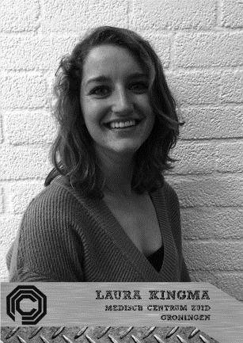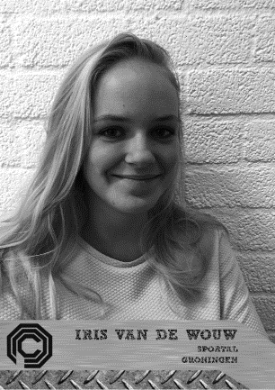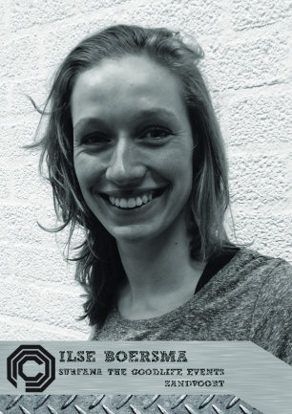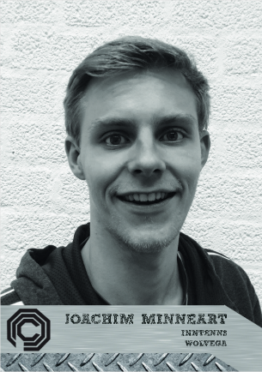

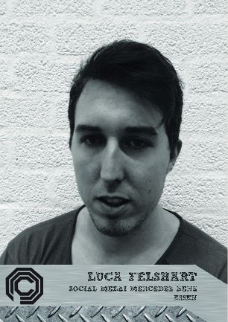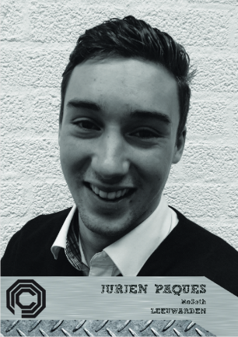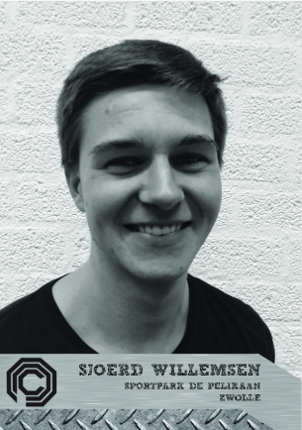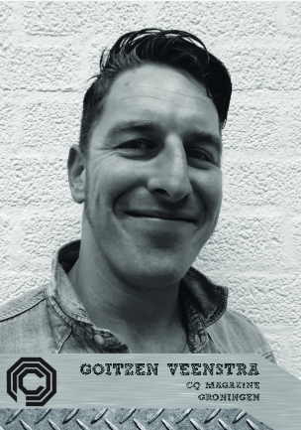

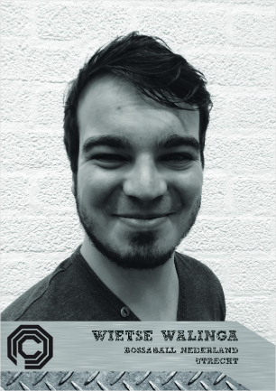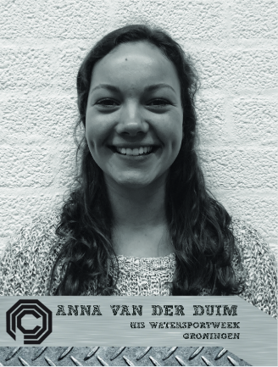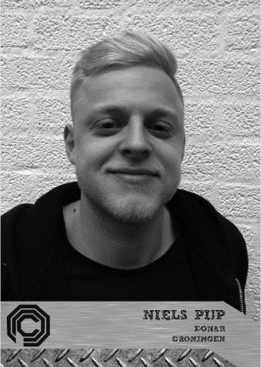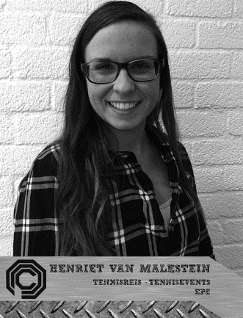

Helaas konden Justine en Christian niet aanwezig zijn bij het maken van de foto’s.

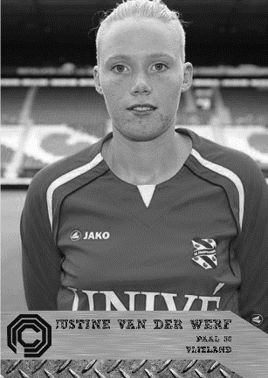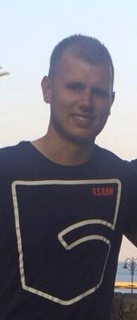
Christian de Haan

De rolverdeling in de COP

De studenten hebben de sturende rol. Zij hebben tijdens de bijeenkomst elke week er voor gezorgd dat er een agenda is, er genotuleerd wordt en er een gespreksleider is. De COP-begeleider ondersteunt dit proces en is expert op het gebied van het thema van de COP: Management en Organisatie (Hanzehogeschool, 2016).

Hieronder wordt dit visueel weergegeven:

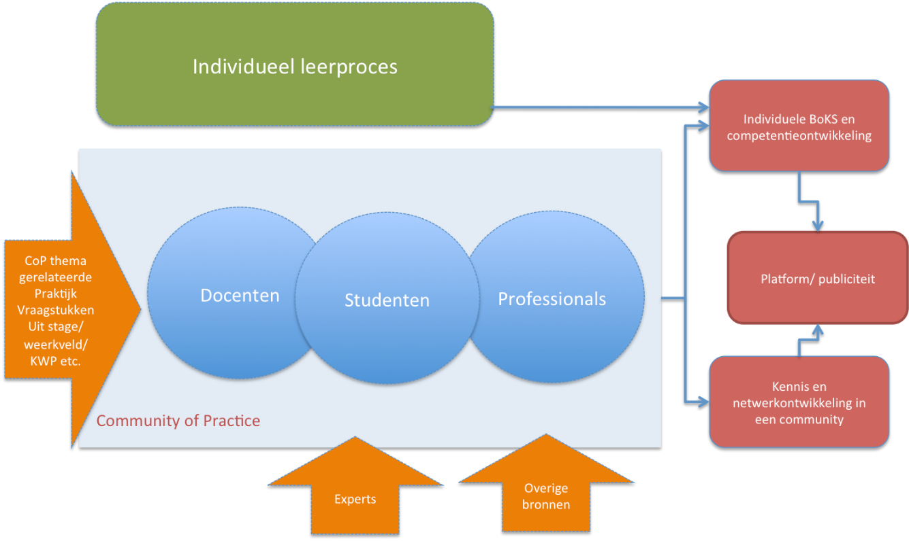
Met deze COP is het afgelopen semester naar een eindproduct toegewerkt. Dit eindproduct is het ‘Wie is de Mol’ spel voor Paal50 (stagebedrijf van Justine) op Vlieland geworden. Daarnaast is een dag naar Vlieland georganiseerd om bij verschillende bedrijven langs te gaan, om meer inzicht te krijgen in het ondernemen op een Waddeneiland. En heeft er een leerzaam bezoek aan Sportal, het stagedrijf van Iris, plaatsgevonden.

Vanaf het volgende hoofdstuk is dit eindproduct volledig uitgewerkt.

6.2 Het spel ‘Wie is de Mol?’

Zoals al eerder benoemd, is het ‘ Wie is de Mol’ spel voor Paal50 het eindproduct van de Community of Practice geworden. Hieronder wordt het spel kort uitgelegd.

Het spel ‘Wie is de Mol?’ (bij Paal 50 wordt dit spel Ontdenk de Mol genoemd) wordt met minimaal 10 tot maximaal 30 personen gespeeld. De deelnemers reizen af naar de omgeving rondom de haven van Vlieland. Daar moeten ze verschillende opdrachten uitvoeren. Ze moeten samenwerken om de opdrachten zo goed mogelijk uit te voeren en punten te verdienen voor de pot. Één van de deelnemers is een bedrieger, de mol. Hij of zij moet er in het geheim voor zorgen dat de opdrachten mislukken door het spel te saboteren; ‘mollen’. De uitslag van ieder spel wordt in punten weergegeven. Wanneer het spel op tijd wordt gespeeld, zal deze tijd in punten omgezet worden.
Op de volgende pagina worden de spellen kort toegelicht. In de bijlage staat de volledige uitwerking van de spellen.

De voorkeur gaat uit naar het spel te spelen in één groep, dit kan tot maximaal 18/20 deelnemers. Wanneer het spel in één groep wordt gespeeld, is er één iemand de mol. Er worden kaartjes getrokken met één kaart waarop staat ‘jij bent de mol’. De persoon die deze kaart trekt is de mol. Wanneer er in twee teams gespeeld wordt, zijn twee mollen. De mol van team A gaat mollen bij team B en andersom.

Aan het einde van alle spellen moet iedereen op een briefje schrijven wie de mol is. Degene die het goed raad is de winnaar. Zijn er meerdere personen die het goed hebben, dan moeten zij een vraag over de mol en zijn of haar rol tijdens één van de spellen beantwoorden.
De mol kan ook winnen! Wanneer niemand het goed raad en wanneer er minder de 60 procent van het totaal te behalen punten is behaald is de mol de winnaar.

De winnaar ontvangt een fles juttersbitter.

Uitwerking van de ‘Wie is de Mol’ spellen

Spel 1. Treasure hunt
Het doel van dit spel is om via rebussen de juiste cijfercombinatie te ontdekken om de schatkist te openen. Er zijn vier locaties die je met de gegeven coördinaten en kompas moet zoeken. Wanneer de locatie is gevonden ligt daar een rebus voor de groep die opgelost moet worden. Elke rebus levert een cijfer op. Als alle rebussen zijn opgelost heb je vier cijfers. Deze cijfers zijn nodig om de juiste cijfercombinatie in te voeren bij de Wie is de Mol schatkist. In de schatkist zitten extra punten en een groepsfoto die dezelfde dag nog bij één van de Wie is de Mol opdrachten is gemaakt.

Spel 2. Mastermind
Dit tweede spel is levend Mastermind. Er worden twee teams gemaakt. Eén team blijft beneden en het andere team gaat de toren in. Het team op de toren heeft een cijfercombinatie meegekregen die het team beneden met de linten moet maken. Deze combinatie bestaat uit vier cijfers. Het team dat boven staat mag alleen met de groen, gele of rode bordjes aangeven of de combinatie goed of fout is. Elke andere vorm van communicatie tussen het boven en onder team is verboden.
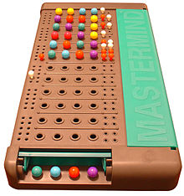
Hierbij betekent:
- Groen bordje = een goed cijfer, de juiste plek
- Geel bordje = een goed cijfer, de verkeerde plek
- Rood bordje = een fout cijfer

De groep onder aan de uitkijktoren is niet op de hoogte van de betekenis van de bordjes. Het team op de uitkijktoren maakt vervolgens vier bordjes tegelijk zichtbaar met daarop een van deze kleuren, waarbij dus elk bordje overeenkomt met één van de cijfers. Het is de bedoeling dat de juiste cijfer en plaatscombinatie zo snel mogelijk gevonden wordt. De maximale tijd die voor dit spel staat is 20 minuten. Het aantal pogingen bepaald de score.

Spel 3. Graaf je rijk
Het spel vindt plaats op het strand. Er ligt een plank met er boven op een stoel. Op deze stoel zit één persoon. De overige kandidaten staan aan één kant van de plank. Zij krijgen een x aantal minuten om een doorgang onder de plank te graven. Ook moeten er verschillende voorwerpen onder de plank worden doorgegeven. Wanneer er ook personen onder de plank kunnen kruipen, worden er extra punten verdiend. Voorafgaand vindt er flessenvoetbal plaats waarbij de flessen op een rij staan. Voor ieder omgeschoten fles krijgen ze een voorwerp wat een aantal punten waard is. Wanneer iemand een fles heeft omgeschoten pakt hij of zij het voorwerp en begint met graven.

Spel 4. Twee verhalen over de brug
Dit is een doorgeefspel. Je mag alleen communiceren met de persoon naast je. Er moeten bepaalde woorden/targets aan het einde van de rij worden genoemd. De groep krijgt aan twee kanten van de rij een verhaal te horen. Het is de bedoeling dat de personen in de rij het verhaal zo goed mogelijk vertellen tegen de volgende in de rij. De laatste persoon opschrijft op wat hij of zij heeft gehoord. Het doel is om zoveel mogelijk goede woorden vanuit het verhaal op te noemen.

Spel 5. Juist, meer of minder
Alle deelnemers moeten naast elkaar in een rij gaan staan. De eerste kandidaat in de rij krijgt een vraag. Is de vraag goed beantwoord, dan krijgt de tweede kandidaat in de rij de volgende vraag. Heeft hij of zij de vraag goed beantwoord dan mag de volgende, etc. Dit gaat door totdat alle vragen goed zijn beantwoord. De kandidaten beantwoorden de vraag met één van de volgende antwoorden: juist, onjuist, minder of meer.
Geeft iemand een verkeerd antwoord, dan ligt hij of zij uit het spel en doet een stap naar achteren. We beginnen dan bij de volgende in de rij, met de eerste vraag. Op deze manier is het ook een nadenk spel. De kandidaten (die over zijn) moeten alle 18 vragen achter elkaar goed beantwoorden.

De kandidaten krijgen na de uitleg van het spel twee minuten om te overleggen in welke volgorde ze in de rij gaan staan. De mol moet zich hier tactisch opstellen!

6.3 Feedback ‘Wie is de Mol’

Op woensdag 18 mei 2016 heeft Paal50 voor het eerst het Wie is de Mol spel gespeeld. Dit spel is door de HIS Sport, Gezondheid en Management studenten gemaakt. Wat nu volgt is een korte beschrijving van de spellen en de evaluatie hier van. – Rintsje van Paal50

We hebben het spel vanuit één team gespeeld, waarbij één mol werd aangewezen. Op deze manier werd het een strijd tussen de mol en de rest. Gevolg was dat het een erg één dimensionaal spel was. Veel andere kandidaten vonden het ook leuk om de boel een beetje te saboteren. „Ik ben voorstander om het spel in twee teams te spelen met in elk team een mol vanuit het andere team. Dit zal de teams meer stimuleren om hun spellen goed uit te voeren.„ In het andere geval is de focus te veel op die ene ‘mol’. De aandacht voor de uitvoering van de spellen verslapt dan een beetje.

We begonnen met het spel Mastermind op de uitkijktoren. Dit was een erg leuk spel wat er fantastisch uit zag. Kritiekpunt naar de HIS groep is dat het spel nooit uitgebreid door jullie is getest, waardoor wij als eerste de valkuilen tegen kwamen. Daarnaast is het belangrijk dat er een ‘pauze’ tussen de verschillende pogingen wordt ingelast. Dit omdat er anders een complete chaos ontstaat en de pogingen ook niet geteld kunnen worden.

Het tweede spel was het verhalen uitwisselen. Erg leuk en er is veel over nagepraat. Wij hadden geen ‘tijdslimiet’ meegegeven. Echter dit was wel nodig, omdat het resulteert dat één verhaal veel sneller gaat dan het andere verhaal en ze van beide kanten een andere tactiek konden kiezen. Een goede tijdslimiet voorkomt dit probleem.

Het laatste spel was het fotospel in de Dorpsstraat. Dit vonden ze erg leuk. Kritiekpunt was dat bijna alle foto’s werden gevonden. Het mag iets lastiger en het gebied wellicht een beetje uitgebreid. Ook kan er hier nog wat bedacht worden waardoor er meer gemold kan worden. Wat wellicht een goed idee is dat iemand een routekaart heeft waar aangegeven is waar de foto’s zijn gemaakt en dat diegene ook in het bezit is van een walkie talkie. Hij of zij kan op deze manier de andere partij aansturen, wat ruimte biedt om te ‘mollen’.

Conclusie: Het spel is in de basis erg goed, maar we kwamen ‘veel’ valkuilen tegen. Creativiteit en de opzet van de spellen waren erg goed. De afwerking soms wat minder. Als jullie het aan Paal50 ‘verkocht’ hadden, hadden jullie een onafgewerkt product aan ons gesleten.

Facebookbericht
Op de Facebookpagina van Paal50 had Rinsje een leuk bericht over het Wie is de Mol spel geplaatst.
Deze staat op de volgende pagina.
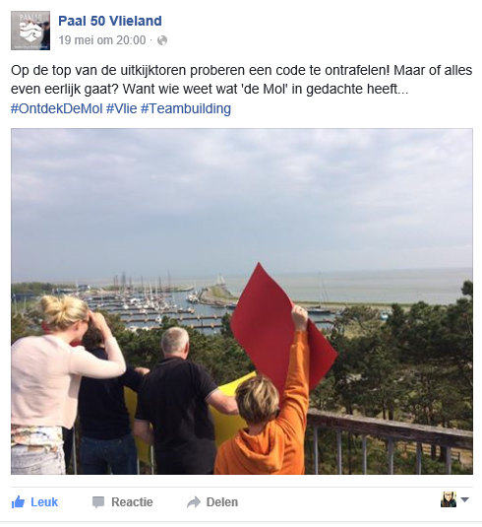

6.4 Dag op Vlieland – met resultaten en bevindingen

Donderdag 26 mei 2016 zijn we met de Community of Practice groep naar Vlieland geweest. De COP was, op deze prachtige zonnige dag, op een enkeling na voltallig aanwezig. De wekker ging voor zes uur in de ochtend om zo met de trein van 6:41 uur uit Groningen naar Harlingen te vertrekken. Joachim zag helaas de boot voor zijn neus wegvaren; hij had een trein gemist en zat daarna in een niet meerijdend treinstel. De rest vertrok om 9:00 uur met de boot richting Vlieland. Op de boot werd onder het genot van een bak koffie de dagplanning doorgenomen en werden de bedrijfsbezoeken globaal besproken. Anderhalf uur later kwamen wij op Vlieland aan. De fietsen werden gehuurd en onze COP dag kon beginnen!

Hieronder volgt een beschrijving van de dag met resultaten en bevindingen van datgene dat we als COP groep over ondernemen op een Waddeneiland hebben geleerd.

Vlieland is een eiland waar de economische crisis aan voorbij is gegaan. De economie loopt er bijna altijd goed en er zijn weinig inwoners werkloos. Daartegenover staat dat ondernemen op Vlieland een vak apart is. Dit heeft te maken met de seizoensdrukte en de doelgroep. Om in de zomer een goede winst te draaien wordt hard werken in de winter geëist. Ook samenwerken en netwerken is op Vlieland een belangrijk onderdeel. Vrijwel alle ondernemers kennen elkaar. Er wordt door alle bedrijven goed op de doelgroep ingespeeld. Toeristen zijn de belangrijke doelgroep.

Beachy
Beachy is een hippe kledingwinkel dat gericht is op surf- en normale kleding, gevestigd in de Dorpstraat van Vlieland. Daar aangekomen stapten wij de winkel binnen en de mond van Wietse en Sjoerd vielen open bij het zien van het vrouwelijk schoon genaamd Brit (eigenaresse van Beachy). Naar een korte voorstelronde werden er een aantal vragen aan Britt gesteld. Hierbij kwam het ondernemen op Vlieland ter sprake en hoe zij haar bedrijf op het eiland was gestart. Opvallend hierbij was dat de toeristen die naar Vlieland komen voornamelijk bestaat uit ‘kak’ volk die veel geld hebben te besteden. Vandaar dat veel winkels op Vlieland zich in het duurdere segment bevinden. Dit werd bevestigd door het eerste paar slippers die in de stelling hingen: €150,-. De vraag die hieruit naar voren kwam was dan ook ‘kopen mensen dit überhaupt?’ Waarop Brit antwoordde dat dure producten veel verkocht worden, omdat mensen zodra ze op vakantie zijn gemakkelijker een aankoop doen en hiervoor wel in de buidel willen tasten. Nadat Wietse een paar mooie aardbeisokken had afgerekend en Goitzen een Rayban zonnebril had gekocht werd er voor het videoverslag een opname gemaakt waarbij Britt werd geinterviewd. Hieruit kwam naar voren dat Beachy op hun doelgroep inspeeld en zich hierdoor binnen 5 jaar tot een goedlopend bedrijf hebben ontwikkeld. Britt gaf aan dat het netwerken op Vlieland erg belangrijk is. Beachy doet dit onder andere door haar klanten zelf te ondervragen over verschillende producten die zij verkopen.

Leut
Na Beachy staken we de weg over naar Leut. Leut is een koffiebar waar je ook kan lunchen. Leut heeft haar deuren in 2015 geopend. ‘Leut’ betekent niet alleen koffie, maar staat ook voor plezier, lol en pret. Koffie is niet het enige wat je bij Leut kan krijgen. Het is een zeer stijlvol ingerichte bar met een zeer uitgebreide kaart vol met biologische versnaperingen en een overheerlijke lunch. Vanwege het prachtige weer konden wij lekker buiten op het terras zitten voor de lunch. We hadden de keus uit bietensap of verse jus en verschillende rijk belegde luxebroodjes. Bij Leut kon je net zoals bij Beachy merken dat het aanbod luxe is. Zodra de verschillende gerechten op tafel stonden viel er voor het eerst op de dag een stilte. Iedereen genoot. Tijdens het bezoek aan Leut was er gelegenheid om vragen te stellen. Echter gebeurde dit niet genoeg. Of dit nou kwam door de magere voorbereiding of doordat de dames in kwestie het druk hadden. Wij weten het niet. Een feit is wel dat wij als COP meer uit dit bezoek hadden kunnen halen door betere voorbereidingen te treffen.

Surfana
Na de lunch zijn wij op de fiets richting Surfana gestapt. Het bedrijf bevindt zich op de grootste camping van Vlieland. Daar aangekomen worden wij ontvangen door Rob (4e jaars SGM student).
Surfana heeft inmiddels meerdere locaties in Nederland, waarvan de locatie op Vlieland in 2011 door Maarten Zwetsloot, Lars van der Veen en Jorgo Tanis is opgezet. Naast de surflessen, hebben zij zich de afgelopen jaren ontwikkeld tot een bedrijf die tevens sportwerken organiseren voor scholen, bedrijven en kinderen. In de zomer zijn er zomerkampen voor jongeren en in het weekend surfcursussen voor volwassenen vanaf 21 jaar.
De kracht van Surfana zit hem in de positiviteit die het bedrijf uitstraalt. Zij doen er alles aan om een goede beleving voor hun klanten neer te zetten. Naar het zien van een aantal filmpjes en een presentatie van Rob kunnen wij als COP de conclusie trekken dat hun dit aardig lukt. Naar aanleiding van de berichten die Ilse had gelezen (over de hoogste golven van het jaar) gingen wij naar het strand. Surfana ligt honderd meter van de zee, dus begonnen wij als COP aan de beklimming van de duinen. Na het maken van een aantal mooie foto’s en de opname van de gebruikelijke video voor het verslag zijn wij naar de fietsen terug gelopen.

Paal50
Als laatste bezoek van de dag stond Paal50 op de planning. Paal50 is een outdoor evenementenbureau dat op het strand gevestigd is. Er worden verschillende sporten aangeboden: kitesurfen, powerkiten en beachvolleybal. Rintsje is eigenaar en Justine loop stage bij hem. Wij, als COP, hebben het ‘Wie is de Mol’ spel gemaakt. Doordat Rintsje nog een aantal klanten had moesten wij even wachten, wat door de groep niet als hinderlijk werd ervaren. Het was prachtig zonnig mooi weer. Jurjen en Wietse waagden zich zelfs nog in het koude zeewater en door de rest van de groep werd er een potje beachvolleybal gespeeld. Door de goede techniek van voetbalster Iris kwamen wij echter niet verder dan negentien keer overspelen.

Niet veel later voegde Rintsje zich aan de groep toe en vertelde hij over zijn passie en het bedrijf.
Paal50 werkt met de beste materialen en goed opgeleide instructeurs. Rintsje is veeleisend en wil zijn klanten de allerbeste beleving geven. Inmiddels werkt hij in de zomer met zes instructeurs die voor elke groep een op maat gemaakt programma kunnen samenstellen. Rintsje vertelde alles een beetje monotoon, maar zijn verhaal straalde wel passie uit. Hij heeft alles goed doordacht en weet precies wat hij wil. Enkele tips die hij gaf waren dan ook van je moet doen wat je leuk vindt, uitdagingen aangaan en niet bang zijn om te ondernemen. Rintje stelde naar zijn eigen verhaal te hebben gehouden nog een aantal vragen richting de COP.

Weer terug naar de boot
Nadat er verschillende vragen waren beantwoord, bleek dat het 16:30 uur was en moesten wij richting de boot. Gelukkig konden wij de fietsen snel inleveren en rond 16:55 uur zaten wij allemaal op de boot. Als eerste zijn wij gaan eten en de mannen hebben een lekker koud pilsje gedronken.
Toen iedereen het eten op had hebben wij nog kort even een evaluatie ronde gedaan. Iedereen was het erover eens dat het een gezellige dag was, maar dat wij er als COP wel meer uit hadden kunnen halen door ons bijvoorbeeld beter voor te bereiden.

Naar aanleiding van de evaluatie kwam naar voren dat en door de ondernemers op het eiland goed wordt ingespeeld op de klanten. Alle personen kwamen relaxt over. Zij denken in in kansen en mogelijkheden; niet in problemen. Op het eiland kun je goed netwerken. Je moet iedereen wel een beetje te vriend houden, anders zou je weleens tegen een probleem aan kunnen lopen. Het eiland is niet groot, dus iedereen kent elkaar en de bewoners weten ook veel van elkaar.
Al met al een erg gezellige dag, waarbij de opmerking moet worden gemaakt dat er weinig concrete vragen aan de verschillende bedrijven zijn gesteld. Hier hebben wij als COP wel een aantal kansen laten liggen. Als tip van Ben Hattink kregen wij dan ook mee dat wij een professionaliseringslag moeten maken. Dit hopen wij voor elkaar te krijgen tijdens het bezoek aan Sportal.
Het bezoek aan dit bedrijf vindt plaats op 10 juni 2016.

Rond 20:45 uur was de mooie dag ten einde en kwamen wij aan op station Groningen.

Het draaiboek

Tijd | Waar | Wat | Wie
06:41 | Station Groningen | Vertrek richting Harlingen | Iedereen (reis je vanaf een ander punt melden bij Justine)
09.00 | Veerhaven Harlingen | Vertrek boot | Uiterlijk 8.30 aanwezig
09.00 – 10.30 | Boot Vlieland | - Dag planning doornemen  - Kop koffie drinken  - Bezoeken bedrijven voorbereiden
10.30 | Veerhaven Vlieland | Aankomst boot | Iedereen
10.30 – 11.00 |  | Melden bij VVV en fiets ophalen. Vervolgens fietsen naar Beachy. | Sjoerd neemt de leiding
11.00 – 12.00 | Beachy | Bezoek + verhaal aan Beachy | Ilse heeft contact gelegd met eigenaar
12.00 – 13.00 | Leut | Lunch + verhaal over opzet van bedrijf | Ilse heeft contact gelegd met eigenaar
13.15 – 14.00 | Surfana | Bezoek + verhaal over opzet bedrijf | Ilse heeft contact gelegd met eigenaar
14.30 – 16.30 | Paal50 / RB kitesurfing | Verhaal van Rintsje + activiteiten op het strand | Justine heeft de leiding
17.00 | Vertrek boot veerhaven Vlieland

De begroting

 | Naam | Retour met veerboot en fietsarrangement | Lunch | Avond eten  op de boot | Totaal
1 | Ilse (vaste reispas) | - | € 10,00 p.p. | Eigen invulling | € 10,00
2 | Iris | € 29,00 p.p. | € 10,00 p.p. | Eigen invulling | € 39,00
3 | Wietse | € 29,00 p.p. | € 10,00 p.p. | Eigen invulling | € 39,00
4 | Goitzen | € 29,00 p.p. | € 10,00 p.p. | Eigen invulling | € 39,00
5 | Henriet | € 29,00 p.p. | € 10,00 p.p. | Eigen invulling | € 39,00
6 | Christiaan | € 29,00 p.p. | € 10,00 p.p. | Eigen invulling | € 39,00
7 | Joachim | € 29,00 p.p. | € 10,00 p.p. | Eigen invulling | € 39,00
8 | Jurjen | € 29,00 p.p. | € 10,00 p.p. | Eigen invulling | € 39,00
9 | Anna | € 29,00 p.p. | € 10,00 p.p. | Eigen invulling | € 39,00
10 | Justine | - | € 10,00 p.p. | Eigen invulling | € 10,00
11 | Ben | € 29,00 p.p. | € 10,00 p.p. | Eigen invulling | € 39,00
Totaal |  | €261,00 | € 110,00 | - | € 371,00

De na-borrel in het mooie Groningen is op eigen kosten.

Reflectie van de dag op Vlieland

Wat deden we goed?
- Meerdere en verschillende bedrijven bezocht;
- Door vragen te stellen zijn we over ondernemen op Vlieland veel te weten gekomen;
- Iedereen heeft elkaar in hun waarde gelaten;
- Respect voor elkaar getoond.

Wat deden we niet goed?
- Bij leut werden bijna geen vragen gesteld, hierdoor zijn we bij dit bedrijf minder te weten gekomen;
- Van te voren niet goed genoeg bedacht welke vragen we wilden stellen. Hierdoor hebben we helaas minder uit de dag gehaald dan dat erin zat;
- Geen duidelijke leerdoelen op de dag zelf geformuleerd;
- Bedrijven (n)iets kunnen bieden.

Wat deden we niet goed genoeg?
- Er werden weinig kritische vragen gesteld;
- Niet voldoende op de verwachtingen van het COP uitje ingespeeld;
- We hebben niet goed nagedacht over de meerwaarde die wij konden bieden aan bedrijven zodat zij iets terug kregen voor hun gastvrijheid;
- We hebben niet goed nagedacht over wat we zelf wilde weten of leren bij de bedrijven.

6.5 Reflectie groepsproces COP

In dit hoofdstuk wordt er teruggeblikt op het groepsproces binnen de COP. Wat hebben we als groep bereikt? Wat ging er goed en wat kon er beter? Tot slot komen we terug op de gemaakte doelen in de intensive week. Hebben we deze behaald?

Wat hebben wij als groep bereikt? Wat ging er goed?

- De groep bestaat uit veel verschillende individuen en persoonlijkheden. Ondanks dat hebben we als groep goed samengewerkt. Gaandeweg de weken vorderde hebben leiders zich meer op de achtergrond gehouden en anderen juist de leiding genomen. Alle COP-leden hebben elkaar de ruimte gegeven om zichzelf te ontplooien en hun kwaliteiten te ontwikkelen. Dit heeft voor de groep stimulerend gewerkt.
- Tijdens het afgelopen half jaar is er met de COP aan de volgende kennisgebieden gewerkt:
  - Netwerken
  - Ondernemerschap
  - Leiderschap
  - Individuele competentie ontwikkeling
- Regelmatig werd er tijdens de bijeenkomsten gesproken over vraagstukken vanuit stages. Hierbij was er tevens ruimte om problemen te bespreken. Er kon heel open over gecommuniceerd worden.
- Voor iedereen is het persoonlijk netwerk uitgebreid: met elkaars stagebedrijven en de bedrijven op Vlieland.
- Als groep zijn we regelmatig tegen uitdagingen aan gelopen: het verliep niet altijd soepel, maar ondanks dat werden problemen omarmt en is er als groep gezamenlijk naar een oplossing gezocht.
- In vergelijking met andere COP’s zijn wij een zelfstandige groep.
(Voorbeeld: Hans Slender was op 9 juni 2016 heel verbaasd dat wij, met de COP, zonder docent bij elkaar zaten; dit hebben wij natuurlijk vaker gedaan).
- Verschillende COP-leden hebben ‘out of the box’ gedacht en zichzelf uitgedaagd. Er is buiten de kaders gedacht en zonder structuren te werk gegaan. Dit was niet voor iedereen heel gemakkelijk. Samen hebben we er aan gewerkt om dit goed te realiseren.
- Binnen de COP was er ruimte om elkaar aan te spreken; ook als iets niet goed ging. Hier hebben een aantal leden veel van geleerd. Er heerst een vertrouwd gevoel om dit ook te kunnen zeggen.

Wat had beter gekund?

- We hadden meer structuur moeten aan brengen. Dit bijvoorbeeld door een wekelijkse planning en een tussentijdse evaluatie. Zo had iedereen elke week het overzicht.
- Aan het begin van de COP had iedereen een presentatie moeten houden over je stage en de competenties die je wilt leren. Op deze manier weet je vanaf het begin al of je eventueel met andere COP leden voor je stage kan samenwerken.
- Tijdens de COP hadden we doelbewuster te werk moeten gaan. Dit door vaker stil te staan bij de opgestelde doelen en hier ook een terugkoppeling in moeten maken.
- Als groep hadden wij ons zakelijker kunnen opstellen. We hebben een heel ‘wie is de mol’ spel voor Paal50 ontwikkeld; daar hadden we best iets voor terug mogen krijgen/vragen.
- Eén bijeenkomst per week is te weinig. In deze ene bijeenkomst werd er veel gesproken, maar weinig gedaan. Door een tweede bijeenkomst in de week toe te voegen hadden we wellicht meer gerealiseerd kunnen krijgen.

Terugblik naar de gemaakte doelstellingen in de intensive week

- Samenwerken met de COP en andere uitstroomprofielen:
- Door diversiteit in de groep (verschillende personen en uitstroomprofielen) en de eigen drukke planning binnen de COP is er bewust gekozen om niet met andere COP’s samen te werken. Het aanbod was er wel, maar we zijn hier niet op in gegaan. Er is geen meerwaarde hiervoor geconstateerd.
- De samenwerking binnen de COP is goed gedaan. We hadden wekelijkse bijeenkomsten en wanneer iemand niet aanwezig kon zijn, werd dit anders opgelost; skype of andere taken nadien. Door de notulen was iedereen die niet aanwezig was ook op de hoogte.

- Het delen van kennis en expertise.
- We hadden tijdens de intensive week het plan om veel kennis te delen en daarbij professionals in te schakelen. Hier zijn een aantal kansen blijven liggen. Wij zijn goed begonnen met een presentatie over netwerken van Goitzen. Als we tijdens de bijeenkomsten scherper en bewuster van waren geweest hadden we er meer uit kunnen halen.
- Ben heeft regelmatig kennis en expertise van hemzelf aan ons uitgelegd waardoor er processen tot stand kwamen.
- De zelfsturing ging goed, maar had nog beter gekund; sneller beslissingen maken en effectiever te werk gaan.

- Wekelijks werken aan de SGM-kerntaken en competenties binnen de COP-groep (naar niveau C).
Er is niet wekelijks stil gestaan bij de ontwikkeling van kerntaken en competenties. We hebben er wel aandacht aan besteed (in de intensive week en tijdens het verdelen van taken voor Vlieland). Uiteindelijk is het tijdens de bijeenkomsten niet vaak ter sprake gekomen en is dit doel uit het oog verloren. De intentie was er, maar wat we er mee hebben gedaan was beduidend minder.

Tot slot
In de maatschappij is bewezen dat zelfwerkende teams goed werken. Hoe kan het dat dit bij ons niet helemaal het geval was?
Deze COP is samengesteld aan de hand van overeenkomende stageopdrachten. Veel studenten kenden elkaar niet of nauwelijks. Iedereen staat anders in de COP (veel of weinig tijd), waardoor de motivatie van iedereen anders in. Ondanks dat zijn wij na een half jaar gegroeid tot één groep, waarbij iedereen elkaar kent, gebruik maakt van elkaars kwaliteiten, vooral van elkaar en het proces veel geleerd en heerste er een goede cohesie. Tijdens de eerste vijf semesters van de opleiding is nog niet eerder gewerkt op deze manier; voor iedereen was dit wennen. Onze tip voor een volgende COP luidt dan ook: sta vaak stil bij de processen die in een groep plaatsvinden, evalueer regelmatig met de groep en als je tegen bepaalde problemen aanloopt vrees dan niet om hulp te vragen. Dit kan in de vorm van je begeleider te vragen of hulp in te schakelen van een professional.

Bijlagen

Bijlage 1. De Wie is de Mol spellen uitgewerkt

Spel 1. Treasure Hunt
Het doel van het spel is om via rebussen de juiste cijfer combinatie te ontdekken om het wie is de mol schatkist te kunnen openen.

Het spel gaat als volgt:
Er zijn 4 locaties die je op volgorde moet opzoeken met gegeven coördinaten en een kompas. Wanneer de locatie is gevonden ligt daar een rebus voor de groep klaar. De rebus moet opgelost worden. Elke rebus levert een cijfer op. Als alle rebussen zijn opgelost heb je 4 cijfers. Deze 4 cijfers zijn nodig om de juiste cijfer combinatie in te voeren bij de wie is de mol schatkist. In de schatkist zitten extra punten en een groepsfoto die de zelfde dag nog gemaakt is bij een van de wie is de mol opdrachten. Er kunnen ook nog coördinaten gemaakt worden naar de schatkist die bij of vlakbij Paal 50 ligt.

Tijd: maximaal 30 minuten.

Er kunnen zinnen bedacht worden die met Vlieland te maken hebben.
Als je bij 2 of meerdere locaties een naam van de deelnemers gebruikt kunnen mensen gaan denken dat dat de mol is of kan je ze verwarren. Dit moet er natuurlijk wel bij gezegd worden. http://nl.myrebus.com/create

Spel 2. Mastermind
Het is de bedoeling dat er een team beneden blijft staan en 2 personen een toren/flat in gaan. Het team beneden moet een cijfercombinatie maken met het afzetlint. het 2tal boven op de toren heeft een cijfercombinatie meegekregen die het team beneden moet maken met de linten. Deze combinatie bestaat uit 4 cijfers. Het team dat boven staat mag alleen maar met de groen, gele of rode bordjes aangeven of de combinatie goed of fout is. Elke andere vorm van communicatie tussen het boven en onder team is verboden.

Hierbij betekent:
- Groen bordje: goed cijfer, juiste plek
- Geel bordje: goed cijfer, verkeerde plek
- Rood bordje: fout cijfer

Het tweetal boven in de toren/flat maakt vervolgens 4 bordjes tegelijk zichtbaar met daarop een van deze kleuren, waarbij dus elk bordje correspondeert met een van de cijfers. Het is de bedoeling dat de juiste cijfer/plaatscombinatie zo snel mogelijk gevonden wordt.

De maximale tijd die voor dit spel staat is 20 min. De tijd bepaald de score.

Benodigde materialen
Benodigdheden | Aantal
Afzetlint | 1 à 2 rollen
Paaltjes (om het lint om te doen) | 15 moet genoeg zijn
karton | 12 stukken (a4 formaat)
rood papier | 4 vellen
groen papier | 4 vellen
geel papier | 4 vellen
Lijm | 1 tube

Uitleg
De uitleg van het spel aan de kandidaten kan er ongeveer op deze manier uitzien:
“Welkom bij het spel mastermind! Ik zal jullie het spel uitleggen, het gaat namelijk als volgt: er gaan zometeen 2 personen de toren in en de rest van het team blijft beneden staan, hoe deze verdeling eruit komt te zien bepalen we zometeen na de uitleg. Het team wat beneden staat gaat naast elkaar staan en met afzetlint 4 cijfers vormen. Het 2tal wat boven in de toren staat heeft een cijfercombinatie meegekregen die gevormd moet worden en zal jullie hierbij helpen. Zij zullen namelijk wanneer er een combinatie gevormd is, 4 bordjes aan jullie tonen met een kleur erop die corresponderen met de cijfers, dus of ze bijvoorbeeld goed of fout zijn, dit is echter wel de enige manier van communiceren want er mag niet geschreeuwd, gewezen of uitgebeeld worden op welke andere manier dan ook. Op deze bordjes kunnen verschillende kleuren te zien zijn en aan jullie om uit te vinden welke kleur bordje wat betekent. Voor deze opdracht hebben jullie 20 minuten de tijd en hoe sneller het is opgelost, hoe hoger de score. Succes!”

Noem bij de uitleg niet:
- dat groen het goede cijfer en de goede plaats betekent.
- dat geel het goede cijfer maar de verkeerde plaats betekent.
- dat rood het verkeerde cijfer betekent.

Spel 3. Graaf je rijk
Het spel vindt plaats op het strand. Er ligt een plank op het strand met een stoel erop. Op die stoel zit 1 persoon. De overige leden van het team staan aan één kant van de plank met stoel erop. Zij krijgen een x aantal minuten om een doorgang te graven onder de plank door. De verdiende voorwerpen moeten worden doorgeven onder de plank door. Wanneer er ook personen onderdoor kunnen kruipen worden er extra punten verdiend. Eerst vindt er flessenvoetbal plaats waarbij de flessen op een rij staan. Voor ieder omgeschoten fles krijgen ze een voorwerp wat een aantal punten waard is. Wanneer iemand een fles heeft omgeschoten pakt ie het voorwerp en begint met graven.

Twee verhalen over de brug
Twee verhalen over de brug; is een doorgeef spel en je mag alleen communiceren met de persoon naast je. Er moeten bepaalde woorden/targets genoemd worden aan het einde van de rij. De groep krijgt aan de 2 uiteinden van de rij een verhaal te horen, dit zijn 2 verschillende verhalen over Vlieland. Het is de bedoeling dat de personen in de rij het verhaal zo goed mogelijk vertellen tegen de volgende in de rij.

Optie 1: De personen staan zo ver uit elkaar dat ze elkaar niet kunnen horen, kan in combinatie met een parcour. Dan kan je 2 groepen tegen elkaar laten strijden

Uiteindelijk verteld de laatste persoon het verhaal tegen de begeleider. Deze checkt hoeveel juiste woorden er aan het einde van het verhaal nog verteld worden. Hoeven niet alle precieze woorden te zijn maar bv een paar onderstreepte belangrijke woorden.

Benodigdheden
Genoeg ruimte in de lengte zodat er een rij gevormd kan worden (optioneel materiaal voor parcour of oordoppen).

Locatie
Kan overal, stel met parcour dan leuk op het strand, kan anders ook ergens in het dorp.

Kosten
Geld voor materiaal parcour en papieren/houten bord met 2 verhalen er op

Bij een groep van 30 á 40 personen duurt het misschien te lang, wordt het dan opgedeeld in 2, 3 of 4 groepen? Bij een grotere groep is het moeilijker om elkaar in de gaten te houden wie verdacht doet dus is wel uitdagender, per opdracht een nieuwe mol (soort weerwolven).

Spel 4. De twee verhalen over Vlieland:

Verhaal 1: Ramp van 1666
Op 19 augustus 1666 voer de Engelse Marine naar Vlieland en vernietigde, in een alles verzengende vuurzee, meer dan 150 Nederlandse koopvaardijschepen. De Engelsen gebruikten hiervoor zogenaamde branders, dit waren oude schepen die vol lagen met brandbaar materiaal. Deze branders werden met opzet aangestoken en dan in de richting van een vijandige vloot gestuurd om de vijandelijke schepen te vernietigen. Bij deze actie verloren ruim 2000 mensen het leven.
De volgende dag wilde de Engelse Admiraal Robert Holmes het dorp Vlieland platbranden, maar omdat het tij en de wind ongunstig waren gaf Holmes opdracht om West-Terschelling plat te branden.

Verhaal 2: Saga van Wanda
Wanda heerste over Vlieland en Eijerland, ze had twee zoontjes Worp en de andere was op jonge leeftijd verdwenen. De monniken onder leiding van monnik Bouwe groeven een kanaal door de duinen om de verbinding met de Noordzee te verkorten. Wanda en Worp verzetten zich en in een handgemeen doodde Worp zelfs monnik Bouwe. Toen bleek dat Bouwe de verloren zoon van Wanda was, gered en opgevoed door de monniken. Wanda raakte ze in paniek, ze herinnerde zich namelijk een vloek, die ooit over haar familie was uitgesproken; als een man van de familie een broer zou doden, zou de zee haar vorstendom verzwelgen. Volgens de sage kun je Wanda’s geest nog zien bij zware stormen, wanneer ze met haar armen probeert de golven te kalmeren.

Van links naar rechts:
Ramp van 1666
Zin 1: Op 19 augustus 1666 voer de Engelse Marine naar Vlieland en vernietigde, in een alles verzengende vuurzee, meer dan 150 Nederlandse koopvaardijschepen.
Zin 2: De Engelsen gebruikten hiervoor zogenaamde branders, dit waren oude schepen die vol lagen met brandbaar materiaal.
Zin 3: Deze branders werden met opzet aangestoken en dan in de richting van een vijandige vloot gestuurd om de vijandelijke schepen te vernietigen.
Zin 4: Bij deze actie verloren ruim 2000 mensen het leven.
Zin 5: De volgende dag wilde de Engelse Admiraal Robert Holmes het dorp Vlieland platbranden, maar omdat het tij en de wind ongunstig waren gaf Holmes opdracht om West-Terschelling plat te branden.

(bron: http://1666.nu/geschiedenis)

Van rechts naar links:
Saga van wanda
Zin 1: Wanda heerste over Vlieland en Eijerland, ze had twee zoontjes Worp en de andere was op jonge leeftijd verdwenen.
Zin 2: De monniken onder leiding van monnik Bouwe groeven een kanaal door de duinen om de verbinding met de Noordzee te verkorten.
Zin 3: Wanda en Worp verzetten zich en in een handgemeen doodde Worp zelfs monnik Bouwe.
Zin 4: Toen bleek dat Bouwe de verloren zoon van Wanda was, gered en opgevoed door de monniken.
Zin 5: Wanda raakte ze in paniek, ze herinnerde zich namelijk een vloek, die ooit over haar familie was uitgesproken; als een man van de familie een broer zou doden, zou de zee haar vorstendom verzwelgen.
Zin 6: Volgens de sage kun je Wanda’s geest nog zien bij zware stormen, wanneer ze met haar armen probeert de golven te kalmeren.

Spel 5. Juist, meer of minder
Voorbereiding en benodigde materialen
Maak vier enveloppen met een briefje erin.
Op twee enveloppen staat groot een 1 en op de andere twee enveloppen staat groot een 2.
Op het briefje in de envelop staat de volgende tekst:
Envelop 1. Iedere kandidaat die het einde van de opdracht niet haalt, kost € 50,- uit de pot
Envelop 2. Iedere kandidaat die het einde van de opdracht haalt, verdient € 100,- voor de pot
(Als het goed is, haalt niemand het einde van dit spel en wordt er in principe geen geld voor de pot verdiend. Het kan de pot juist geld kosten).

Uitleg spel
Alle deelnemers moeten naast elkaar in een rij gaan staan. De eerste kandidaat in de rij krijgt een vraag. Is de vraag goed beantwoord, dan krijgt de tweede kandidaat in de rij de volgende vraag. Heeft hij of zij de vraag goed beantwoord dan mag de volgende, etc. Dit gaat door totdat alle vragen goed beantwoord zijn. De kandidaten beantwoorden de vraag met één van de volgende antwoorden: juist, onjuist, minder of meer.

Geeft iemand een verkeerd antwoord, dan ligt hij of zij uit het spel en doet een stap naar achteren. We beginnen dan weer met de eerste vraag. Op deze manier is het ook een nadenk spel. De kandidaten (die over zijn) moeten alle 18 vragen achter elkaar goed beantwoorden.
De kandidaten krijgen na de uitleg van het spel twee minuten om te overleggen in welke volgorde ze in de rij gaan staan.
Dit alles staat uitgewerkt in een bijgevoegd script. De spelleider kan exact lezen (of uit het hoofd leren) wat hij of zij moet zeggen.

Tip voor de mol
- Zorg dat je redelijk achter in de rij staat (niet te opvallend). Zodoende kan je eventueel invloed uitoefenen op het beantwoorden van een vraag.
- Kies een tactisch en juist moment om een vraag fout te beantwoorden. De groep moet dan weer opnieuw met de vragen beginnen.
- Let daarnaast op welk briefje uit de envelop is getrokken. Zorg dat je als mol geen €50,- voor de pot verdient. Het liefst natuurlijk zorgen voor €50,- uit de pot.

Het script

“Vandaag is een bijzondere dag.”
“WIE IS DE MOL. Een programma wat jullie allemaal wel van televisie kennen. Tien kandidaten die het spel spelen, met daarin één mol. Hij of zij wil de boel saboteren.”
“Vandaag op 18 mei 2016 zijn jullie dit programma / spel zelf aan het meemaken.”
“Een dag die jullie op deze manier niet snel nog eens zullen meemaken.”

“Ik heb hier twee enveloppen. Jullie mogen kiezen” (naar voren houden).
Iemand pakt een envelop

“Lees maar voor …….”. (naam noemen)
De groep reageert: positief of negatief, afhankelijk van de gepakte envelop.

“Je had ook deze envelop kunnen pakken”.
Envelop open maken en lezen wat er op het briefje staat.

De opdracht is deze:
Ik ga jullie één voor één een vraag stellen. Deze moet met juist, minder of meer beantwoord worden. Als je de vraag goed hebt beantwoord is de volgende kandidaat in de rij aan de beurt. Heeft hij of zij de vraag ook goed beantwoord dan mag de volgende, etc. Dit gaat door totdat alle 18 vragen goed zijn beantwoord. Geeft één van jullie een verkeerd antwoord, dan lig je uit het spel en doe je een stap naar achteren. We beginnen dan weer met de eerste vraag.

Kortom beantwoord je vraag goed en maak geen fouten!
Jullie hebben nu 2 minuten de tijd om te overleggen in welke volgorde jullie in een rij gaan staan.

“Ik begin bij (naam noemen).”
*De vragen bij langs gaan*
“Juist, de volgende (naam noemen)”
“Fout. Stap naar achteren”
“We beginnen weer opnieuw.”

Aan het einde:
- Dus dat is (aantal deelnemers) maal € 50,- is (bedrag),- uit de pot OF
- Dat is (aantal deelnemers) maal € 50,- is (bedrag) verdient voor de pot.
Ik zal jullie nog even de juiste antwoorden geven (snel opnoemen).

“Wat ik zei, het is een bijzondere dag.”
“Jullie mogen die kant op.”
(Laat de groep maar even napraten)

“Ach ja, wie wil er geen tweede kans in het leven?”
“Maarja, of de dingen dan precies hetzelfde lopen?”
“Loop maar mee”

“Vandaag is een bijzondere dag.”
“WIE IS DE MOL. Een programma wat jullie allemaal wel van televisie kennen. Tien kandidaten die het spel spelen, met daarin één mol. Hij of zij wil de boel saboteren.”
“Vandaag op 18 mei 2016 zijn jullie dit programma / spel zelf aan het meemaken.”
“Een dag die jullie op deze manier niet snel nog eens zullen meemaken.”

“Ik heb hier twee enveloppen en jullie mogen kiezen” (naar voren houden).
Iemand pakt een envelop

“Lees maar voor …….”. (naam noemen)
De groep reageert: positief of negatief, afhankelijk van de gepakte envelop.

“Je had ook deze envelop kunnen pakken”.
Envelop open maken en lezen wat er op het briefje staat.

De opdracht is deze:
Ik ga jullie één voor één een vraag stellen. Deze moet met juist, minder of meer beantwoord worden. Als je de vraag goed hebt beantwoord is de volgende kandidaat in de rij aan de beurt. Heeft hij of zij de vraag ook goed beantwoord dan mag de volgende, etc. Dit gaat door totdat alle 18 vragen goed zijn beantwoord. Geeft één van jullie een verkeerd antwoord, dan lig je uit het spel en doe je een stap naar achteren. We beginnen dan weer met de eerste vraag.

Kortom beantwoord je vraag goed en maak geen fouten!
Jullie hebben nu 2 minuten de tijd om te overleggen in welke volgorde jullie in een rij gaan staan.

“Ik begin bij (naam noemen).”
*De vragen weer bij langs gaan*

“Juist, de volgende (naam noemen)”
“Fout. Stap naar achteren”
“We beginnen weer opnieuw.”

Aan het einde (kijken welke envelop is getrokken):
- Dus dat is (aantal deelnemers) maal € 50,- is (bedrag),- uit de pot OF
- Dus dat is (aantal deelnemers) maal € 50,- is (bedrag) verdient voor de pot.

“De juiste antwoorden waren” (deze opnoemen)

De vragen

Tijdens het stellen van de vragen (bijvoorbeeld als de vraag voor de tweede of derde keer gesteld wordt) soms een ander getal bij de vraag invullen. Zodoende moeten de kandidaten telkens nadenken.
- Vooral in de tweede ronde, dus als het spel voor de ‘tweede keer’ wordt uitgevoerd. Op deze manier wordt het ook een nadenk spel. De kandidaten (die over zijn) moeten alle 18 vragen achter elkaar goed beantwoorden.

- De gemeente Vlieland telt 1328 inwoners?
Minder (namelijk 1082 inwoners)
- Zoals Hessel de vaste troubadour op Terschelling is, is dat Sjoerd op Vlieland.
Juist
- Op Vlieland kun je surfen. Je kunt er windsurfen, kitesurfen en ook golfsurfen.
Juist
- Podium Vlieland, het culturele hart van Vlieland, is opzet door een ondernemer die als vluchteling naar het eiland is gekomen.
Juist
- Rederij Doeksen zetten in 2015 184.987 toeristen over tussen Harlingen en Vlieland?
Meer (namelijk 197.903)
- Op de dierenbegraafplaats op Vlieland worden alle huisdieren van het eiland begraven, dit is traditie.
Onjuist
- Op Vlieland mogen alleen eilandbewonders een auto op het eiland hebben. Voor de rest is het eiland autovrij.
Juist
- De Haven van Vlieland biedt aan zo’n 400 passanten een ligplaats.
Minder (300)
- De hoogste duintop op Vlieland is 43 meter hoog.
Juist
*leuk weetje: Dit is de hoogste duintop van de vijf Waddeneilanden, waarmee Vlieland dus de hoogste duintop heeft.
- De televisie serie van Doktor Deen is grotendeels opgenomen op Vlieland. Dokter Deen is de huisarts die tegenwoordig dienst heeft op Vlieland.
Onjuist
- De verfilming van het boek Eilandgasten van Vonne van der Meer is opgenomen op het Waddeneiland Vlieland
Juist
- De vuurtoren van Vlieland is 10 meter hoog.
Meer (namelijk 18 meter)
- Het strand van Vlieland kent een totale lengte van 20 kilometer.
Juist
- De fietspaden op Vlieland zijn bij elkaar 38 kilometer
Minder (namelijk 26 kilometer)
- Ieder jaar komen er duizenden toeristen naar Vlieland, toch zijn er maar twee campings.
Juist
- Te allen tijde kun je naar de Vliehors, de Woestijn van het Noorden.
Onjuist
- Van Vlieland naar Texel is een oversteek vanaf de Vliehors die dagelijks meerdere keren wordt gevaren.
Onjuist
- Het bekende festival op Vlieland, Into The Great Wide Open kende in 2015 5.897 bezoekers.
Minder (Into The Great Wide Open kent een maximum aantal van 5.000 bezoekers. Meer tickets mag de organisatie niet verkopen.)

Bijlage 2. Het fotoverslag van de dag op Vlieland
